**MAANANTAI**

9.15 - 10.15 Vierumäen koulu

10.35 - 11.05 Elämänkaaritalo päiväkoti

11.20 - 12.30 Sinilähde-talo

13.15 - 13.45 Kettukallion päiväkoti

**TIISTAI PARITON**

17.1, 31.1, 14.2, 28.2, 14.3, 28.3, 11.4, 25.4, 9.5, 23.5

13.45 - 14.45 Kylätähti, alapiha

15.15 - 15.25 Norja (Lintusalmi 150)

15.35 - 15.45 Koskela (Lintusalmi 542)

16.45 - 17.10 Paason baari(Aitjärvent 2)

17.45 - 18.00 Mustikkahaka,   
 Marjatie 13

**TIISTAI PARILLINEN**

24.1, 7.2, 21.2, 7.3, 21.3, 4.4, 18.4, 2.5, 16.5, 30.5

13.45 - 14.45 Kylätähti, alapiha

15.20 - 15.50 Sepänniemi,  
 kääntöpaikka

16.00 - 16.20 Jyränkö, Sale

17.00 - 17.20 Vierumäki,  
 Seurakuntatalo

17.25 - 17.40 Vierumäki, Rekolantie 1

17.50 - 18.00 Vierumäki, Karikoskentie  
 th.

18.30 - 18.50 Tommolan kauppa

**SULKA EI AJA:**

27.2. – 5.3.2023 (vko 9)

7.4 – 10.4.2023

1.5.2023

10.5.2023

18.5 – 19.5.2023

**Heinolan kirjastoauto**

p. 0500 254 416

kirjastoauto@heinola.fi

**Heinolan kaupunginkirjasto**

Kauppakatu 12  
18100 Heinola

p. 03 849 3620

kirjasto@heinola.fi

lastu.finna.fi

**Kirjasto sosiaalisessa  
 mediassa**



facebook.com/heinolankirjasto  
facebook.com/heinolankirjastoauto/ twitter.com/heinolakirjasto  
instagram.com/heinolakirjasto



**Heinolan kirjastoauto**

p. 0500 254 416

kirjastoauto@heinola.fi

**Heinolan kaupunginkirjasto**

Kauppakatu 12  
18100 Heinola

p. 03 849 3620

kirjasto@heinola.fi

lastu.finna.fi

**Kirjasto sosiaalisessa mediassa**

  

facebook.com/heinolankirjasto  
facebook.com/heinolankirjastoauto/ twitter.com/heinolakirjasto  
instagram.com/heinolakirjasto

lastu.finna.fi

**KESKIVIIKKO**

9.00 - 10.15 Tommola-talo

10.25 - 11.25 Jyrängön koulu

11.45 - 12.15 Lyseonmäen koulu

12.30 - 13.15 Jyränkö, Sale

13.45 - 13.55 Reumanmäki

14.10 - 14.30 Mustikkahaka,   
 Marjatie 13

**TORSTAI**

8.30 - 9.30 Sinilähde-talo

(päiväkoti)

9.45 - 10.30 Kailaan koulu

11.00 - 11.30 Salpaus (Kailaan koulu)

11.45 - 12.45 Kirkonkylän koulu

**PERJANTAI**

8.45 - 9.30 Rainion päiväkoti

10.00 - 10.45 Jyrängön päiväkoti

11.00 - 11.30 Tommolan kauppa

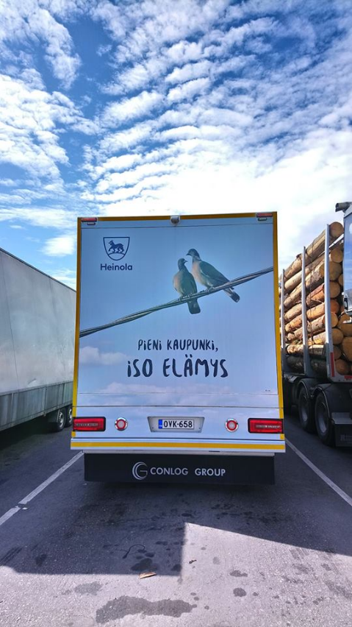





HEINOLAN KAUPUNGINKIRJASTO  
1/2023  
*Kirjastoauto  
Sulka*



